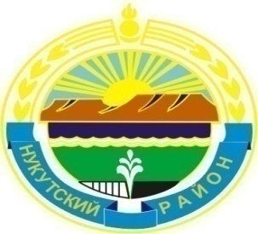

МУНИЦИПАЛЬНОЕ ОБРАЗОВАНИЕ
«НУКУТСКИЙ РАЙОН»

АДМИНИСТРАЦИЯ
МУНИЦИПАЛЬНОГО ОБРАЗОВАНИЯ
«НУКУТСКИЙ РАЙОН»

ПОСТАНОВЛЕНИЕ
от 26 мая 2015 года № 254 п. Новонукутский

О внесении изменений в учредительные документы
Муниципального бюджетного образовательного
учреждения дополнительного образования детей
Нукутская конно-спортивная школа

В целях приведения в соответствие с Федеральным законом от 29.12.2012 года № 273-ФЗ «Об образовании в Российской Федерации», письмом Министерства образования и науки Российской Федерации от 10.06.2013 года № ДЛ-151/17 «О наименовании образовательных учреждений», руководствуясь Федеральным законом от 06.10.2003 г. № 131-ФЗ «Об общих принципах организации местного самоуправления в Российской Федерации», ст.35 Устава муниципального образования «Нукутский район», Администрация

ПОСТАНОВЛЯЕТ:

- Переименовать Муниципальное бюджетное образовательное учреждение дополнительного образования детей Нукутская конно-спортивная школа в Муниципальное бюджетное учреждение дополнительного образования Нукутская конно-спортивная школа (далее – Учреждение).
- Директору Учреждения Желаеву Фёдору Анатольевичу внести изменения в учредительные документы и зарегистрировать в регистрирующем органе.
- Опубликовать настоящее постановление в газете «Свет Октября», на официальных сайтах муниципального образования «Нукутский район», Управления образования администрации МО «Нукутский район» и Учреждения.
- Контроль за исполнением настоящего постановления возложить на начальника Управления образования администрации МО «Нукутский район» Шаракшинову Е.С.

Мэр С.Г. Гомбоев

Подготовил:
Юрисконсульт Управления образования администрации МО «Нукутский район» | _______________  (подпись) | Е.А. Монхороева
Согласовано:
Начальник Управления образования администрации МО «Нукутский район» | _______________  (подпись) | Е.С. Шаракшинова
Главный специалист-юрист юридического отдела КУМИ МО «Нукутский район» | _______________  (подпись) | Е.В. Андреева

Перечень организаций, должностных лиц, которым надлежит разослать постановление:
- Управление образования администрации МО «Нукутский район» - 1 экз.;
- МБУ ДО Нукутская КСШ -2 экз.

